vap.tpu.ru
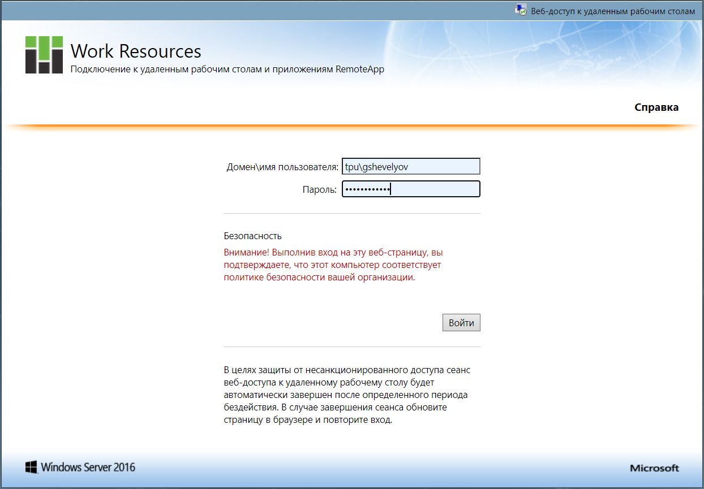
Войти. Выбрать Работа с БД. Запустить Oracle SQL Developer
Сохранить файл:
cpub-sqldeveloper-Approx01-Ansys-CmsRdsh.rdp
(для следующих запусках БД начинать с запуска этого файла)
Запустить этот файл. Нажать кнопку Подключить.
Введите свой пароль. Произойдет подключение.

Теперь надо создать новое соединение (Connection) с БД
Заполнить Sign in (tpu\логин и пароль)
Кликнуть на кнопку Create a Connection Manually
Заполнить параметры соединения

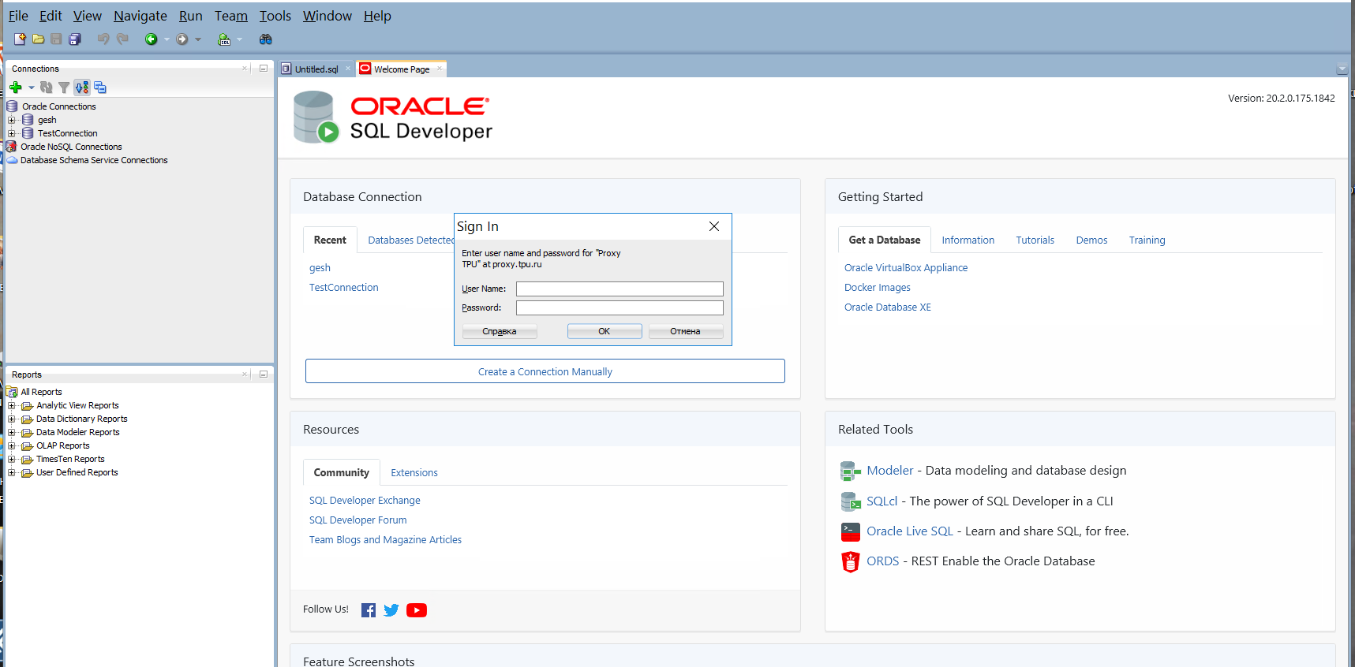

Название соединения (Name) – любое имя для идентификации
– Имя пользователя (Username) – stud
– Пароль пользователя (Password) – osu
– Адрес сервера БД (Hostname) – canon.main.tpu.ru
– Порт (Port) – 1521
– Имя сервиса (Service Name) – stud
Необходимо нажать на кнопку Test, если соединение прошло успешно (Status: Success). Затем нажать на кнопку Connect и работать с БД.
Для имени stud указать пароль osu.
Теперь для выполнения лабораторных работ 1-5 надо размещать соответствующие запросы
Oracle SQL и для их выполнения нажать кнопку Run Statement – первая слева или (Ctrl+Enter).
Результат запроса появится внизу. Его скан помесить в отчете.
Например: Составьте запрос, для вывода фамилии всех служащих, получающих комисионные и которые начали работать с 1991 года. Таблица s_emp
